Gestion des coordonnées bancaires RIB et SEPA
Mode opératoire PHASEO



JBA-Soft
21 juin 2012
Créé par : Julien Duval

Sommaire
Ajout d’un nouveau compte bancaire 4
Saisir les coordonnées au format RIB et/ou SEPA 4
Utiliser les coordonnées RIB ou SEPA 4
Format du numéro de compte SEPA 5
Modification et suppression d’un compte RIB/SEPA 5
Paramétrage de la saisie des coordonnées bancaires 6

Ajout d’un nouveau compte bancaire

Pour enregistrer les coordonnées bancaires d’un client, ouvrez sa fiche « Interlocuteur » et sélectionnez l’onglet « Coordonnées Bancaires ». Cliquez ensuite sur le bouton « Nouveau compte bancaire ».
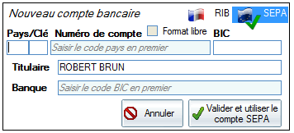
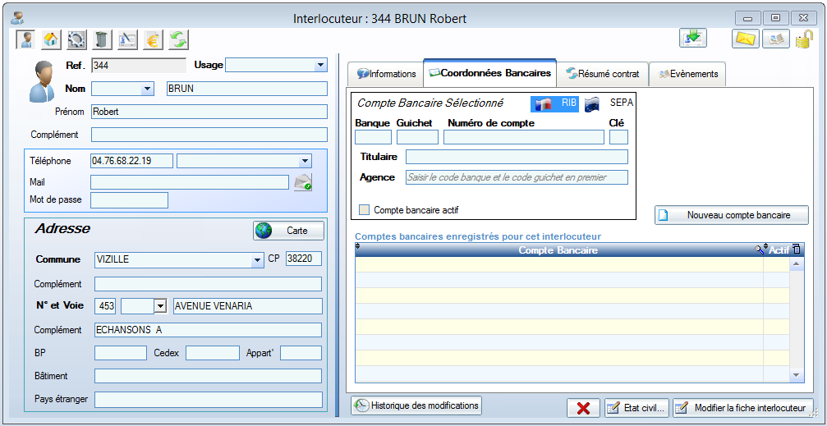
Le cartouche de saisie des coordonnées bancaires se déverrouille, vous permettant de saisir les coordonnées bancaires du client. Par défaut, le cartouche de saisie est positionné sur les coordonnées au format SEPA.

Saisir les coordonnées au format RIB et/ou SEPA
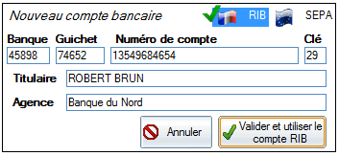
Le cartouche de saisie permet d’enregistrer les coordonnées bancaires au format RIB et/ou au format SEPA.
Vous pouvez passer des coordonnées RIB aux coordonnées SEPA via le sélecteur en haut à droite du cartouche. Vous pouvez ainsi saisir les coordonnées bancaires uniquement au format RIB ou uniquement au format SEPA mais vous pouvez également saisir les coordonnées dans les deux formats.
Si vous saisissez des coordonnées bancaires au format RIB, les coordonnées SEPA seront calculées automatiquement. Il est donc conseillé de commencer par saisir les coordonnées RIB avant de saisir les coordonnées SEPA pour pouvoir profiter de ce mécanisme de pré-remplissage.

Utiliser les coordonnées RIB ou SEPA
Si vous avez saisi les coordonnées bancaires dans les deux formats (RIB et SEPA), vous devez choisir le format qui sera utilisé pour l’édition les factures et des autres documents. Pour cela, vous devez utiliser le sélecteur RIB/SEPA en haut à gauche du cartouche pour afficher le type de coordonnées souhaité avant de valider votre saisie.
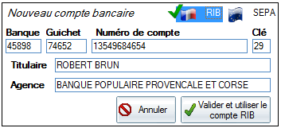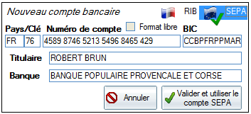
Sélectionnez les coordonnées SEPA et validez pour utiliser le SEPA dans les documents
Sélectionnez les coordonnées RIB et validez pour utiliser le RIB dans les documents
OU

Format du numéro de compte SEPA
Le format du numéro de compte SEPA dépend du code pays, c’est pourquoi le code pays doit être saisi en premier. Phaseo applique automatiquement un masque de saisie sur le numéro de compte SEPA en fonction du pays choisi pour s’assurer que le numéro de compte soit enregistré au bon format.
Si vous devez entrer un numéro de compte SEPA qui ne correspond pas au masque de saisie proposé, vous pouvez cocher la case « Format libre » pour supprimer le masque de saisie. Vous pourrez ainsi saisir le compte bancaire dans n’importe quel format. Phaseo vous demandera ensuite si vous souhaitez modifier le masque de saisie du pays en se basant sur le numéro de compte bancaire que vous venez d’enregistrer.
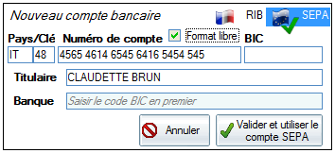

Modification et suppression d’un compte RIB/SEPA

Pour modifier ou supprimer un compte RIB/SEPA, sélectionnez le compte bancaire souhaité dans le tableau des comptes bancaires de la ficher Interlocuteur et cliquez sur le bouton « Modifier le compte » ou « Supprimer le compte sélectionné ».
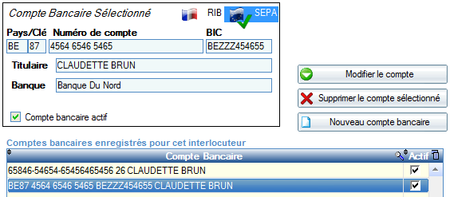
Remarque : Une fois un numéro de compte saisi, vous ne pouvez plus le modifier. Seuls le nom du titulaire et de libellé de banque peut être modifié. Sur le compte SEPA, le code banque (BIC) est toujours modifiable. Pour modifier un numéro de compte déjà saisi, vous devez supprimer le compte bancaire et l’enregistrer à nouveau.
Vous pouvez ajouter les coordonnées SEPA à un compte RIB déjà enregistré. Pour cela, sélectionnez le compte RIB souhaité et cliquer sur le bouton « Modifier le compte ». Sélectionnez ensuite « SEPA » sur le sélecteur RIB/SEPA en haut à droite du cartouche des coordonnées bancaires. Vous constaterez que les coordonnées SEPA auront été pré-remplies. Il ne vous reste plus qu’à saisir le code banque (code BIC) et le libellé de la banque. Validez enfin vos modifications via le bouton prévu à cet effet.

Paramétrage de la saisie des coordonnées bancaires

Il est possible d’interdire la saisie de coordonnées bancaires au format RIB. Pour cela, ouvrez le module Facturation de Phaseo, cliquez sur le menu « Administration » et sélectionnez « Transferts trésorerie et comptes bancaires ».
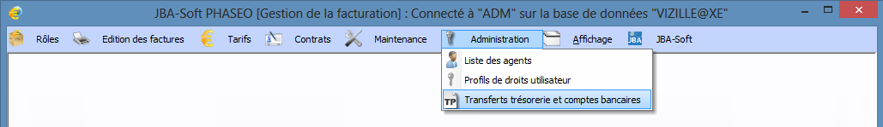
Sélectionnez enfin l’option souhaitée dans la fenêtre qui apparaît.
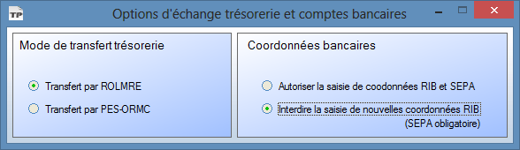
Si vous interdisez la saisie des coordonnées bancaires au format RIB, les agents ne pourront saisir que les coordonnées SEPA.

